**清远麻鸡多少天出栏，清远麻鸡的饲料营养高**

清远鸡是我国比较受欢迎的优质鸡种,采用自己配制的麻鸡饲料营养全面平衡，可以满足清远麻鸡的营养需求，加快生长速度，减少饲料成本，增加养殖户的经济效益。以下是清远麻鸡的饲料自配料方法，供参考：

**清远麻鸡饲料自配料**

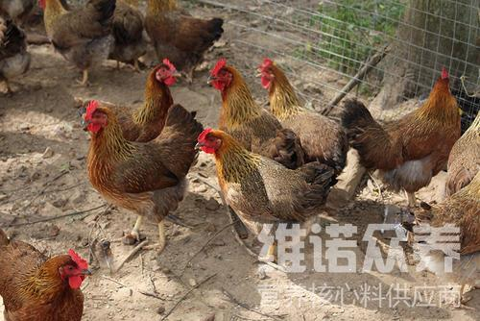​

**一、清远麻鸡饲料自配料：**

1、玉米63.18%、麦麸3.2%、豆柏23.1%,玉米酒精糟2%、鱼粉2%、苜蓿草粉2%、绿茶粉0.7%、植物油1.5%、磷酸氢钙1.5%、寡糖0.2%、辣椒粉0.1 %、啤酒酵母菌0.02%、食盐0.2%、维诺鸡用多维0.1%，维诺霉清多矿0.1%，维诺复合益生菌0.1%。

2、鸡肝粉14%、鱼肠粉14%、农虾肉粉21%、鱼粉4.7%、蚕蛹粉12%、钙粉10%、牛奶粉3%、马铃薯淀粉4%、鱼肝油4%、动物蛋白质3%、胡萝卜粉4%、食盐3%、曼陀罗粉3%、维诺鸡用多维0.1%，维诺霉清多矿0.1%，维诺复合益生菌0.1%。

3、玉米65%、豆粕20%、葵花饼14.7%、维诺鸡用多维0.1%，维诺霉清多矿0.1%，维诺复合益生菌0.1%。

采用自己配的麻鸡饲料不仅营养价值高，还能快速促进生长发育，增强抵抗力，复合益生菌维持清远麻鸡肠道内微生态平衡，促进有益菌增殖，抑制致病菌生长，增强体质，提高饲料利用率。